SJQU-QR-JW-033（A0）
【融合资讯采编实务】
【practice of interviewing and editing in convergent media】
一、基本信息
课程代码：【2030479】
课程学分：【2.0】
面向专业：【网络与新媒体】
课程性质：【系级必修课，◎】
开课院系：新闻传播学院传播学系
使用教材：教材【无】
参考书目【《新媒体采编实务》，王洁 中国传媒大学出版社；
《跨媒体新闻传播理论与实务》，雷蔚真，中国人民大学出版社；
《融合新闻学实务》，珍妮特·柯罗茨；嵇美云，清华大学出版社】
课程网站网址：学校BB平台；网易公开课等
先修课程：【网络与新媒体概论】
二、课程简介
通过模拟职业化的新媒体运营环境，让学生在大学开始初步体验有压力的工作气氛和有目标的职业体验，并且通过有强度的时间节点意识，让他们慢慢形成对新媒体运营有初步的认识。在实际操作中，通过每周的例会，教师加入每个团队的讨论。这些团队都是按照学生们的兴趣爱好和性格特点自由结合起来的，按照教师的要求，每个团队都要根据自己的特点，进行周推，或者两周推后者半周推，各个成员各司其责，担任一定有压力的职位要求和任务，每周的课堂就是团队的例会，在例会中讨论上周的推送，下周的计划，特别是在创意策划中，教师要和学生一起进行头脑风暴，并且根据自己的经验，输入目前新媒体运营的流程和注意事项，让他们慢慢积累认知和经验。并且引入KPI的考核机制，让他们清晰新媒体运营的目标责任制和奖惩机制，最有特色的是，这个考核机制是团队成员共同赞成的，由团队负责人提出的，教师把这门课的最后考察机制下放，让他们增加自己的自主性和积极性。
三、选课建议
适合网络与新媒体专业的大一新生，对于这些互联网原住民来说，不需要基本的学习基础。
四、课程与专业毕业要求的关联性
专业毕业要求 | 关联
LO11：倾听领导和客户的需求和诉求点。能够熟练阐述方案的意图、亮点,及时调整方案的陈述。
LO21：学习并借鉴大师和成功案例并为新媒体策划和制作提供素材。对新媒体创作应用技术进行延展学习和应用。
LO31：网络与新媒体的设计、开发应用与管理能力：具备网站设计与开发、app设计与开发等基本能力。
LO32：网络与新媒体影视作品制作的理论与技术：能够熟练运用拍摄、剪辑、特效制作的技巧创作数字影视作品。
LO33：网络与新媒体内容传播基本能力：文本写作与编辑、音频录制、图片拍摄与后期处理、图片制作与内容可视化，了解相关的法律法规和行业规则。
LO34：网络与新媒体的管理和营销能力：具备利用网络与新媒体工具等进行品牌与产品开发、维护和传播的基本能力；具有消费行为、营销和客户心理的基本知识。具备组织、控制、管理、推广项目的能力。
LO41：能够明确在新媒体行业中的职业角色与任务，具有主动负责地完成任务的能力和态度。可以承受持续高强度的新媒体传播任务，有服务的耐心和意识。
LO51：有团队协作的意识和能力。在整个传媒产业链中与团队共同提供内容传播，新媒体产品的运营、设计与制作等工作。
LO61：熟练运用各类信息搜索软件和工具设计制作可视化图像和文本。
LO71：具有客户服务态度和吃苦耐劳的精神。愿意服务他人、服务企业、服务社会；为人热忱，富于爱心，懂得感恩。
LO81：具有良好的专业英语听说读写能力。能从国外新技术和新设计的案例中汲取经验。能具有世界先进水平的内容传播技能、营销技能和设计能力。
备注：LO=learning outcomes（学习成果）
五、课程目标/课程预期学习成果
序号 | 课程预期  学习成果 | 课程目标  （细化的预期学习成果） | 教与学方式 | 评价方式
1 | LO211 | 学习并借鉴大师和成功案例并为新媒体策划和制作提供素材。 | 模拟会议 | 例会中的即时评价
2 | LO32-33 | 1.文本写作与编辑 | 实际操作 | Kpi考核
 |  | 2.图片拍摄与后期处理 | 实际操作 | Kpi考核
 |  | 3.视频摄录与后期 | 实际操作 | Kpi考核
3 | LO34 | 1.具备组织、控制、管理、推广项目的能力。 | 实际操作 | Kpi考核
 |  | 2.熟练运用各类信息搜索软件和工具设计制作可视化图像和文本。 | 实际操作 | Kpi考核
4 | LO71： | 愿意服务他人、服务企业、服务社会； | 模拟会议 | 例会中的即时评价
六、课程内容
- 每周的例会
- 在例会中讨论上周的推文，包括问题和建议
- 讨论下周的推文的策划和创意。
- 包括剧本、人员安排、时间节点、后期设计与制作、经费支持、后期推广等
流程教学：新媒体运营的一般流程
- 时间节点意识输入
案例教学：
- 创意最大原则的输入
案例教学：音乐类短视频：快手和抖音
- 推广的创意点安排
了解产品策划和运营的关系，理解网站商业模式的特殊性
- 采访的伦理与思路
了解网络原创新闻、文学；
实地、电话或者邮件、BBS采访后撰写网络稿件
- 网络编辑的审核与注意要求
收集有关网络编辑工作内容的信息；分析网络编辑需要具备的素质；
归纳网络编辑的职业素养，了解相关的法律法规；
- 写作的流程和文采
明确网络稿件存在的主要问题及修改方法；
明确网络稿件整合的类别及方式
明确网络稿件标题制作的步骤及方法；
了解关键词设置的原则及方法；
学习超链接的运用
- 视频、文章与图片的配合
- 选择并转换最佳图片文件格式；
2、截取指定区域并调整图片尺寸；
3、为图片加水印及标致、修正照片中的瑕疵及去水印；
4、为图片部分区域加马赛克效果；在图片上添加文字等
七、课内实验名称及基本要求
序号 | 实验名称 | 主要内容 | 实验  时数 | 实验类型 | 备注
1 | 模拟会议 | 模拟媒体的每周例会，进行评价和对下周工作进行策划 | 后14周 | 综合型

总评构成（X） | 评价方式 | 占比 | 备注
X1 | 期末作业 | 50% | 按照教师要求，每个团队的负责人要各自制定符合本团队特点的评价体系，要求第二周之前要上交考核方式KPI
X3 | 课堂表现 | 50% | - 策划方案的现场制定  - 问题的提出和解决  - 态度和认真程度
八、评价方式与成绩
本次评价方式按照每个团队的运作，拟把团队的策划和KPI考核附在后面。

撰写人：郑潇 系主任审核签名：
审核时间：

附件1
教育公众号策划案
1.项目企业摘要 1
2.核心业务模块 2
2.1网课制作 2
2.1.1网课主题与形式 2
2.1.2视频拍摄 2
2.1.3剪辑后期特效 2
2.2公众号 2
2.2.1内容 2
2.2.2排版 3
2.2.3后台处理 4
3.项目进度计划 4
3.1公众号 4
3.2网课 4
4.考核方式 4

1.项目企业摘要
现在名称为致贤教育黄浦分校,为上海市黄浦区一家教育机构,教育机构面向对象为小学到高中,覆盖广泛.

2.核心业务模块

2.1网课制作

2.1.1网课主题与形式
课程名称为古文观止,是由线下老师通过课堂向六年级学生授课以提高语文文学素养与古文功底为主的一门课程 现如今发展为面向广大群体(全年龄)的线上付费课程

2.1.2视频拍摄
拍摄与内容 每次听课期间针对课程有一定的见解
熟悉当下流行的网课经典案例并且做出分析与比对

2.1.3剪辑后期特效
对原件视频进行流畅度剪辑, 杂音处理
适当加入音乐元素与衔接效果,最好满足字幕需求
后期十分重要，希望提升空间可以加大

2.2公众号

2.2.1内容

2.2.1.1主题选择
机构内的学生多为优秀学生,多数来自上海四校八校,内容需多向自招,提前招生方面考虑,

2.2.1.2文章写作与合成
稿件要求:
1.形式为头条+稍轻分量附属稿件
2.稿件长度不可过长,一般手机预览向下滑5-6下
3.稿件可为原创可为合成编辑稿

2.2.1.3标题拟定
- 新颖
- 足够引起家长重视
- 需参考其他公众号的标题方式与自行上网学习查阅标题规范要点

2.2.2排版

秀米排版注意事项
1.所有数字后面的顿号用、
2.必须检查错别字,用语,标题与文章是否对应
再三审核! 保证公众号的严谨与权威性需要认真审核.
不要相信任何保障 总会出错
3.字体一律14号
4.文章没有首行缩进
5.橙色,蓝色,红色 色感搭配均衡 需在文章中强调一些重点
6.找相应动图增加趣味性
7.有固定刊头和结束语
8.连接新话语不要有标点符号
9.字体重新调整颜色黑色
10.确保所有多余空格删除
11.破折号 不要用英文格式的
12.公众号封面尺寸 360✖220 横向 用 PS 制作时严格遵守
要求简介明了 画面清新

2.2.3后台处理

栏目单改版计划
1.文章数量达到一定，将分为小学初中高中三个栏目，与现有文章分别链接与对应

留言回复与文字修改
- 对家长称呼统一为您
- 遇到内容性建议及时向负责人汇报
- 如有错别字及时发现与修改

3.项目进度计划

3.1公众号
每个月出稿率至少为六篇,约至少一篇原创+5篇编辑文稿或者原创稿数量提升

3.2网课
处于初期规划阶段，进度未定，一节课时间约为20-25分钟

4.考核方式
我相信你们拥有足够的责任意识与自觉性想做好一个公众号，但是好的员工也需要严格的考核制度
1.视频人员与视频文案人员需及时交稿，文案编辑不可错半次，如有违反，每次考核总分扣5分（视频负责人扣分）
2.内容人员需及时交稿，用语错别字月编辑不可错半次，如有违反，每次考核总分扣5分（内容负责人扣分）
3．排版人员需需及时交稿，严格按照排版格式，月编辑不可错超过一次，如有违反考核总分2分每次（排版负责人扣分）

附件2
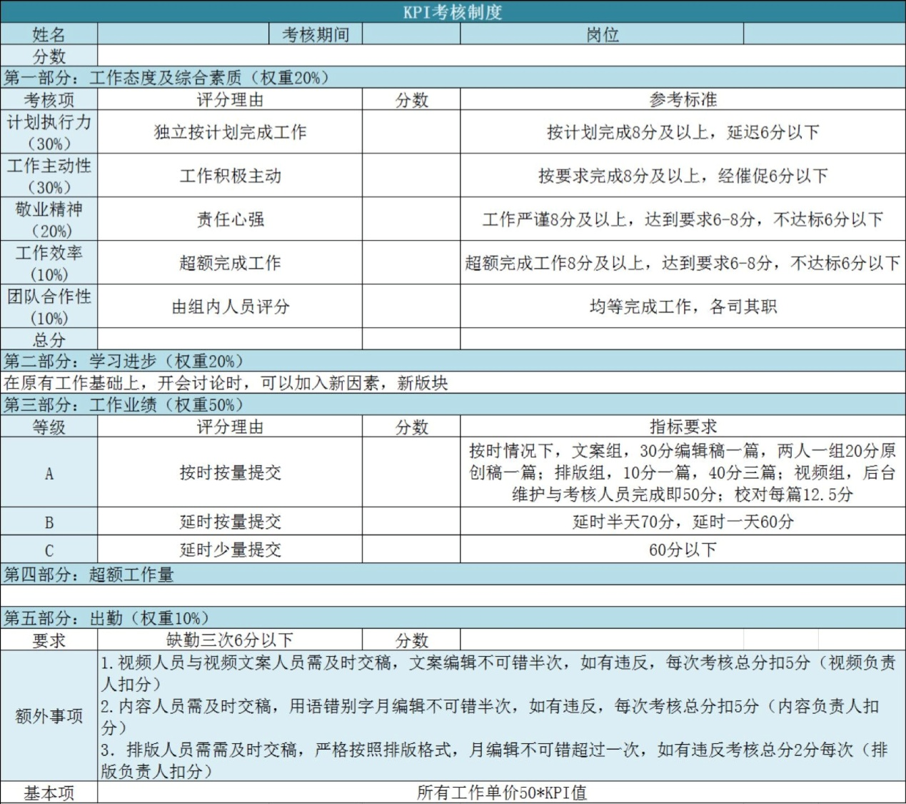
附件3
